МКОУ «Сулевкентская СОШ им. С.А.Абдуллаева»

Выполнила учитель информатики
Рабаданова Хадижат Магомедрасуловна

2024-2025уч. г.

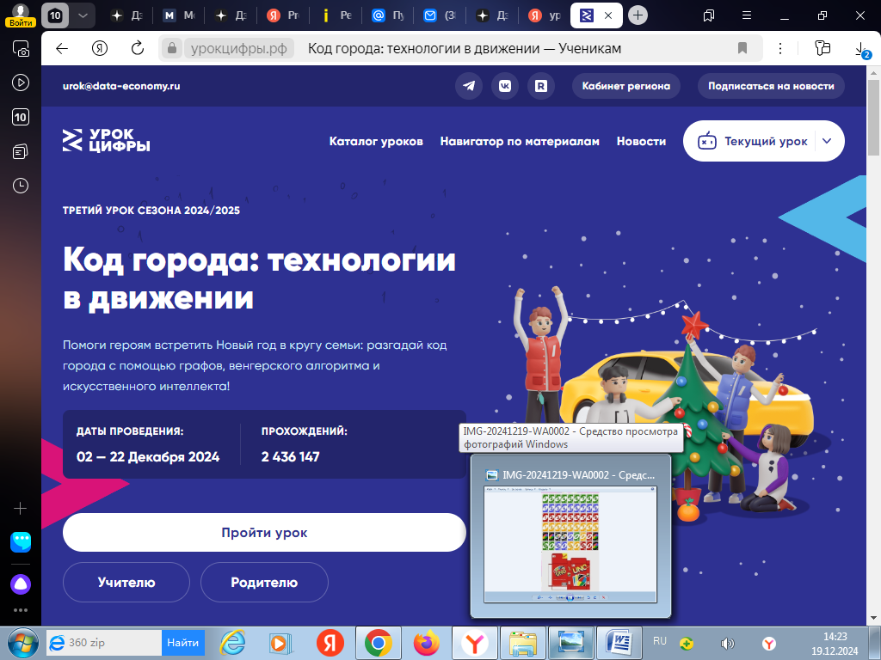
Урок цифры на тему "Код города: технологии в движении"

Накануне Нового года все куда-то спешат! Успеют ли герои нашего урока подготовиться к празднику? Какие технологии такси помогут им в этом?
В Сулевкентской средней общеобразовательной 02 — 22 декабря 2024года учителем информатики Рабадановой Х.М. были проведены мероприятия в рамках Всероссийской образовательной акции «УРОК ЦИФРЫ —всероссийский образовательный проект в сфере цифровой экономики .Третий урок сезона 2024/2025

В игровом тренажёре ученикам было предложено строить маршруты поездок по городу, искать самые быстрые пути, балансировать спрос и предложение, назначать машины на заказ и обучать искусственный интеллект.
Урок адресован учащимся 1-11 классов.
224 учеников Сулевкентской средней общеобразовательной школы успешно прошли все пункты выполнении заданий и получили сертификаты.

